Билет № 11
1) Погружение процессов в вычислительной системе. Критерии оценки алгоритмов погружения.
Погружение процессов в вычислительной системе. Критерии оценки алгоритмов погружения.
Критерии планирования и требования к алгоритмам
Для каждого уровня планирования процессов можно предложить много различных алгоритмов. Выбор конкретного алгоритма определяется классом задач, решаемых вычислительной системой, и целями, которых мы хотим достичь, используя планирование. К числу таких целей можно отнести следующие:
• Справедливость – гарантировать каждому заданию или процессу определенную часть времени использования процессора в компьютерной системе, стараясь не допустить возникновения ситуации, когда процесс одного пользователя постоянно занимает процессор, в то время как процесс другого пользователя фактически не начинал выполняться.
• Эффективность – постараться занять процессор на все 100% рабочего времени, не позволяя ему простаивать в ожидании процессов, готовых к исполнению. В реальных вычислительных системах загрузка процессора колеблется от 40 до 90%.
• Сокращение полного времени выполнения (turnaround time) – обеспечить минимальное время между стартом процесса или постановкой задания в очередь для загрузки и его завершением.
• Сокращение времени ожидания (waiting time) – сократить время, которое проводят процессы в состоянии готовность и задания в очереди для загрузки.
• Сокращение времени отклика (response time) – минимизировать время, которое требуется процессу в интерактивных системах для ответа на запрос пользователя.
Независимо от поставленных целей планирования желательно также, чтобы алгоритмы обладали следующими свойствами.
• Были предсказуемыми. Одно и то же задание должно выполняться приблизительно за одно и то же время. Применение алгоритма планирования не должно приводить, к примеру, к извлечению корня квадратного из 4 за сотые доли секунды при одном запуске и за несколько суток – при втором запуске.
• Были связаны с минимальными накладными расходами. Если на каждые 100 миллисекунд, выделенные процессу для использования процессора, будет приходиться 200 миллисекунд на определение того, какой именно процесс получит процессор в свое распоряжение, и на переключение контекста, то такой алгоритм, очевидно, применять не стоит.
• Равномерно загружали ресурсы вычислительной системы, отдавая предпочтение тем процессам, которые будут занимать малоиспользуемые ресурсы.
• Обладали масштабируемостью, т. е. не сразу теряли работоспособность при увеличении нагрузки. Например, рост количества процессов в системе в два раза не должен приводить к увеличению полного времени выполнения процессов на порядок.
2) ОС в оперативной памяти.
3) Особенности UFS.
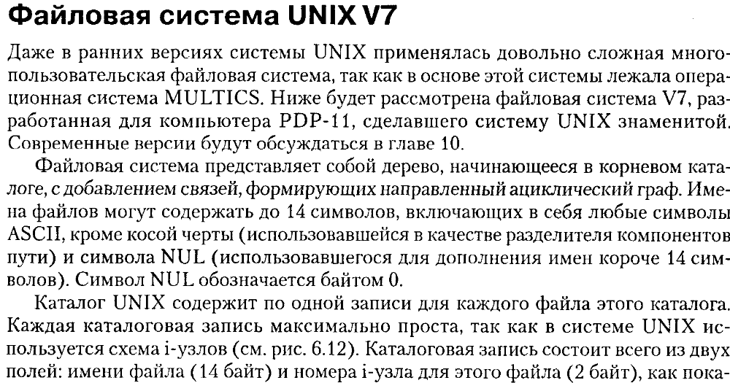
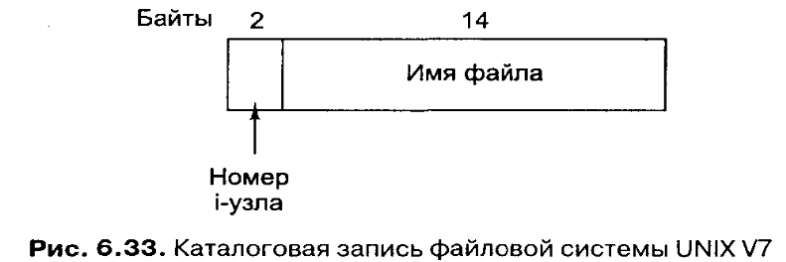
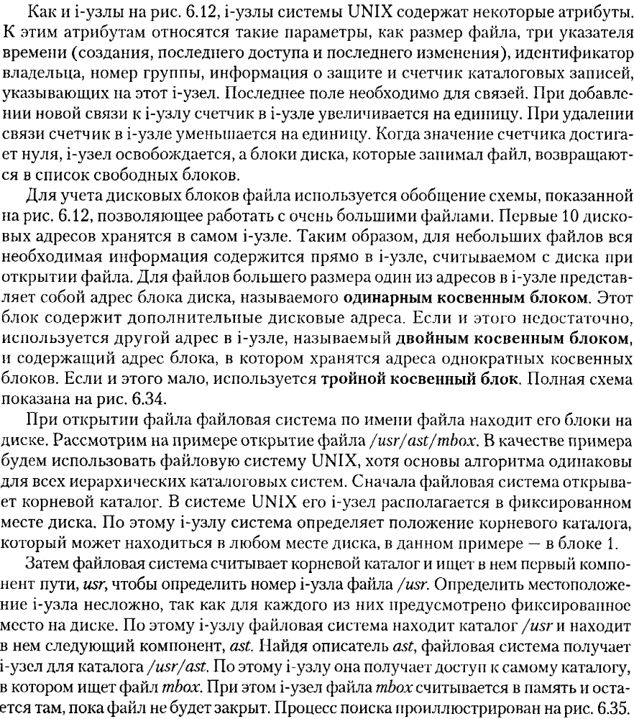
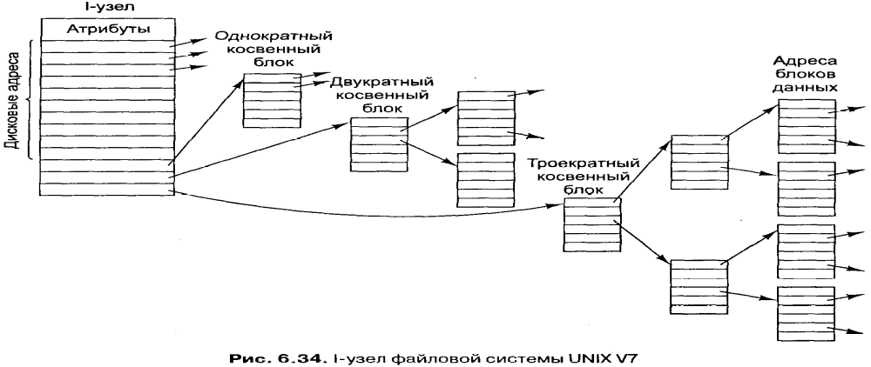
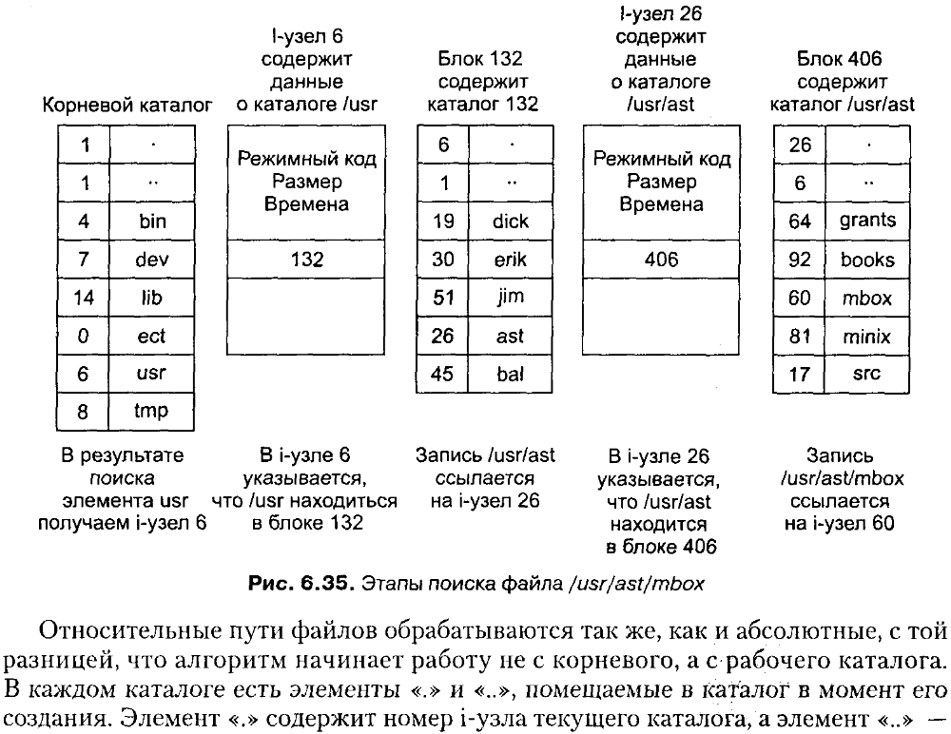
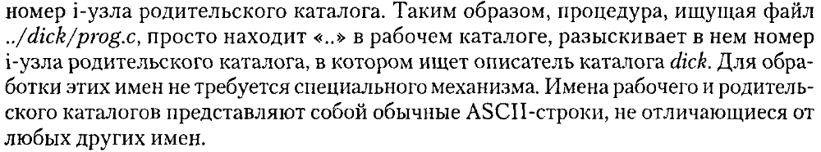
4) Особенности ОС с распределенной обработкой информации.
Распределенная система обработки данных (РСОД) или распределенная вычислительная система (РВС) ⎯ это среда, в которой компоненты системы или ресурсы: процессоры, память, принтеры, графические станции, программы, данные и т.д., связанны вместе посредством сети, которая позволяет пользователям представлять ВС как единую вычислительную среду и иметь доступ к ее ресурсам [52]. Распределенная ВС имеет некоторые особенности, характерные только для нее:
- Ограниченность. (failure). Она связана с тем, что количество узлов в сети ограничено и они являются независимыми компонентами сети.
- Идентификация. (naming). Каждый из ресурсов сети должен однозначно идентифицироваться.
- Распределенное управление (distributing control). Каждый из узлов должен иметь программно-аппаратные возможности выполнения функций управления сетью. Однако повышенные требования к надежности распределенной системы вызывают необходимость избегать применения алгоритмов управления, выделяющих привилегированные по сравнению с другими узлы в сети.
- Гетерогенность (heterogeneity). Узлы сети могут быть разнородны, с различной длиной слов и байтовой организацией. Этот аспект может касаться и программного обеспечения, как прикладного так и системного, применяемого для каждого из узлов.
При написании прикладных программ пользователям не требуется знать особенности аппаратного обеспечения сети. Пользователь распределенной вычислительной системы не обязательно должен иметь представление о деталях системы, с которой он работает. Все необходимые пользователю действия при взаимодействии с системными ресурсами сети обеспечиваются для него посредством операционной системы.
Рассмотрим более подробно тот раздел программного обеспечения, который, собственно, и решает задачи, связанные с обеспечением сокрытия вышеупомянутых особенностей системы и облегчением работы пользователя в распределенной вычислительной среде, а также обеспечением эффективного функционирования РСОД. В дальнейшем для определения этого системного программного обеспечения используется термин "распределенная операционная система" (РОС) (distributed operating system).
Ответ:

Доп.инфа:

- Отличие канала от сообщения в межпроцессорном обмене.
СООБЩЕНИЯ
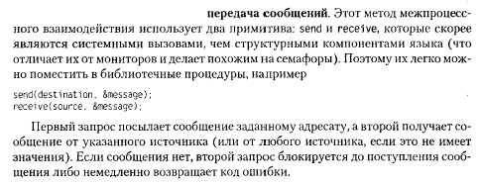
ШПОРА
Каналы
Именованные каналы – любой процесс может послать информацию или забрать канал.
Неименованные каналы – могут быть созданы только между родственными процессами.
Канал имеет вход, выход и буфер. Недостаток канала: если в канале есть информация (сообщения), то мы можем считывать, пока не освободим канал; объем считываемой информации определяется пользователем.
Если описатель пишет в канал, а он заполнен, то блокируется (это не критическая блокировка). Также есть проблемы при освобождении (попытка считать пустой буфер) из-за заполнения буферов.
Очереди сообщений или сообщение считаются более информационно емкими в межпроцессорном взаимодействии и являются составляющей частью ОС и разделенным операционным ресурсом.
В системе существует или может существовать несколько очередей сообщений. Поэтому, каждая очередь именованная. Можно создавать мультиплексирование сообщений.
Система поддерживает специальные структуры для каждой очереди в виде связного списка и списко-указатель на само сообщение. Надо знать в очереди: адрес, размер и кому предназначено.
Каналы
Средства локального межпроцессного взаимодействия реализуют высокопроизводительную, детерминированную передачу данных между процессами в пределах одной системы.
К числу наиболее простых и в то же время самых употребительных средств межпроцессного взаимодействия принадлежат каналы, представляемые файлами соответствующего типа. Стандарт POSIX-2001 различает именованные и безымянные каналы. Напомним, что первые создаются функцией mkfifo() и одноименной служебной программой, а вторые - функцией pipe(). Именованным каналам соответствуют элементы файловой системы, ко вторым можно обращаться только посредством файловых дескрипторов. В остальном эти разновидности каналов эквивалентны.
Взаимодействие между процессами через канал может быть установлено следующим образом: один из процессов создает канал и передает другому соответствующий открытый файловый дескриптор. После этого процессы обмениваются данными через канал при помощи функций read() и write().
РАЗНИЦА В ТИПЕ ВЗАИМОДЕЙСТВИЯ ПРОЦЕССОВ
1 к 1 - КАНАЛЫ
1 к многим -- multicast сообщения
1 к нескольким или несколько к одному

